Семенов Владлен Сергеевич  Дата рождения: [1 апреля 1999]  [Г. Москва]  T: [+79196155285]  Email: [semenovvladlen99@gmail.com] | 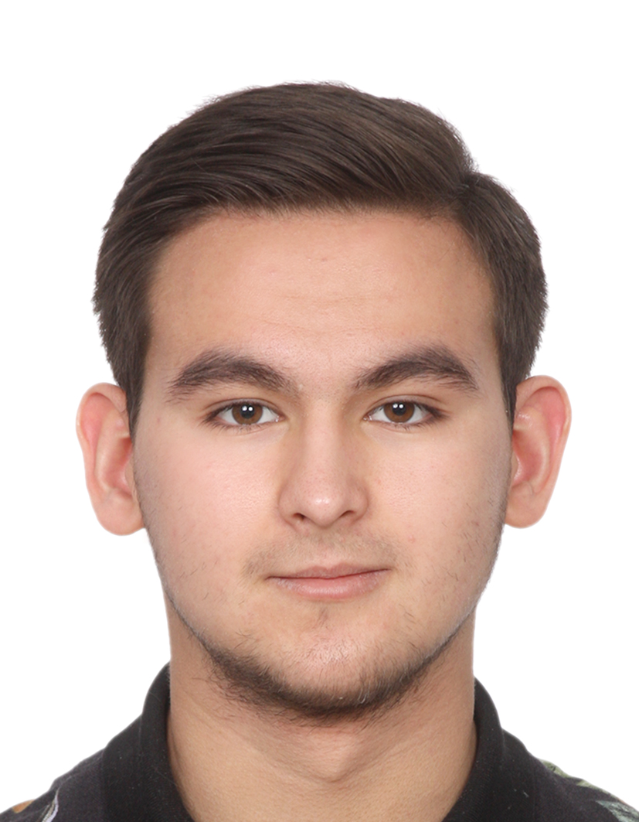

Личная Информация | - Я студент третьего курса по управлению бизнесом в Вестминстерском университете. Я получил отличные аналитические и лидерские навыки благодаря своей своему образованию. А также сильные навыки общения и обслуживания клиентов через участие в групповых задачах. Я с нетерпением жду развития и использования своих навыков во время летней практики, особенно в сфере управления бизнесом.
Образование | Business Management at the University of Westminster  September 2017- Present  - 1st Year: Accounting and Finance Fundamentals, Analysing and Managing Information, Global Business Environment, Creating New Business, People and Organisation and Marketing Principles.  - 2nd Operations and Digital Business, Project Management, Business Decision Making, London Business: Operating as a Global City, Managing People and Sports Marketing.  - 3rd Global Strategic Management, Sustainable Business, Innovation and Creativity, Current themes in Business and Management.  High School at the Queen Ethelburgas Collegiate  2014- 2017  - BTEC Business (DDD, similar to AAA)
Навыки | - Английский – разговорный, письменный  - MS Office, Power Point, Excel  - Решение групповых задач  - Коммуникабельность  - Управление временем
Опыт работы | - Помогал проводить благотворительные акции в университете.
Личные качества | - Трудолюбие, исполнительность, ответственность.

